LEMBAR KUESIONER KESIAPAN PRAKTIK DOKTER GIGI DI MASA PANDEMI COVID-19

Petunjuk:
Pilihlah salah satu jawaban yang sesuai dengan kondisi anda dan tempat praktik anda
No. | PERNYATAAN | YA | TIDAK
1 | Anda tidak mengikuti perkembangan berita mengenai penyebaran pandemi COVID-19
2 | Anda mengetahui transmisi silang dari COVID-19
3 | Anda tidak mengetahui upaya pencegahan infeksi COVID-19
4 | Anda pernah mengikuti seminar/webinar (ber-SKP) mengenai praktik di masa pandemi COVID-19
5 | Anda pernah mengikuti pelatihan (ber-SKP) pencegahan dan pengendalian infeksi
6 | Tempat praktik anda tidak mengatur jadwal janji temu pasien sebelum perawatan
7 | Tempat praktik anda melakukan pemeriksaan suhu pada semua orang yang datang
8 | Tempat praktik anda tidak melakukan pemeriksaan riwayat gejala COVID-19 pada semua orang yang datang
9 | Tempat praktik anda memiliki tempat cuci tangan di area masuk fasilitas pelayanan kesehatan yang disediakan sejak pandemi COVID-19
10 | Tempat praktik anda mengharuskan pasien untuk mencuci tangan/menggunakan hand sanitizer berbahan dasar alkohol 70% sebelum masuk ke ruang tunggu
11 | Tempat praktik anda tidak memiliki penanda jarak di ruang tunggu
12 | Tempat praktik tidak mengharuskan pasien untuk menggunakan masker saat di ruang tunggu
No. | PERNYATAAN | YA | TIDAK
13 | Tempat praktik anda menyediakan majalah/mainan anak di ruang tunggu
14 | Tempat praktik anda memiliki pembatas (umumnya berbahan akrilik) yang terpasang di meja dokter gigi untuk membatasi dokter gigi dengan pasien
15 | Tempat praktik anda memiliki air conditioner (AC) atau kipas angin yang diletakan tepat di depan dental unit
16 | Tempat praktik anda memiliki exhauster yang diletakan di sisi depan-bawah dental unit
17 | Tempat praktik anda tidak mengharuskan pasien untuk berkumur dengan obat kumur antiseptik sebelum melakukan pemeriksaan dan/atau perawatan
18 | Tempat praktik anda memiliki dental aerosol suction (ekstra oral)
19 | Anda tidak selalu menggunakan baju hazmat dan sepatu bot saat praktik
20 | Anda selalu menggunakan masker N95 atau yang setara saat praktik
21 | Anda selalu menggunakan googles atau face shield saat praktik
22 | Tempat praktik anda memiliki ruangan yang sama untuk memakai dan melepas Alat Pelindung Diri
23 | Anda hanya melakukan desinfeksi ruangan praktik setelah selesai jam praktik
24 | Anda melakukan desinfeksi pada permukaan alat yang sudah dipakai dengan menggunakan sodium hypochlorite minimal 0.1%
25. | Anda sudah memiliki sertifikat vaksin COVID-19

Lampiran 3.

Ethical Clearance
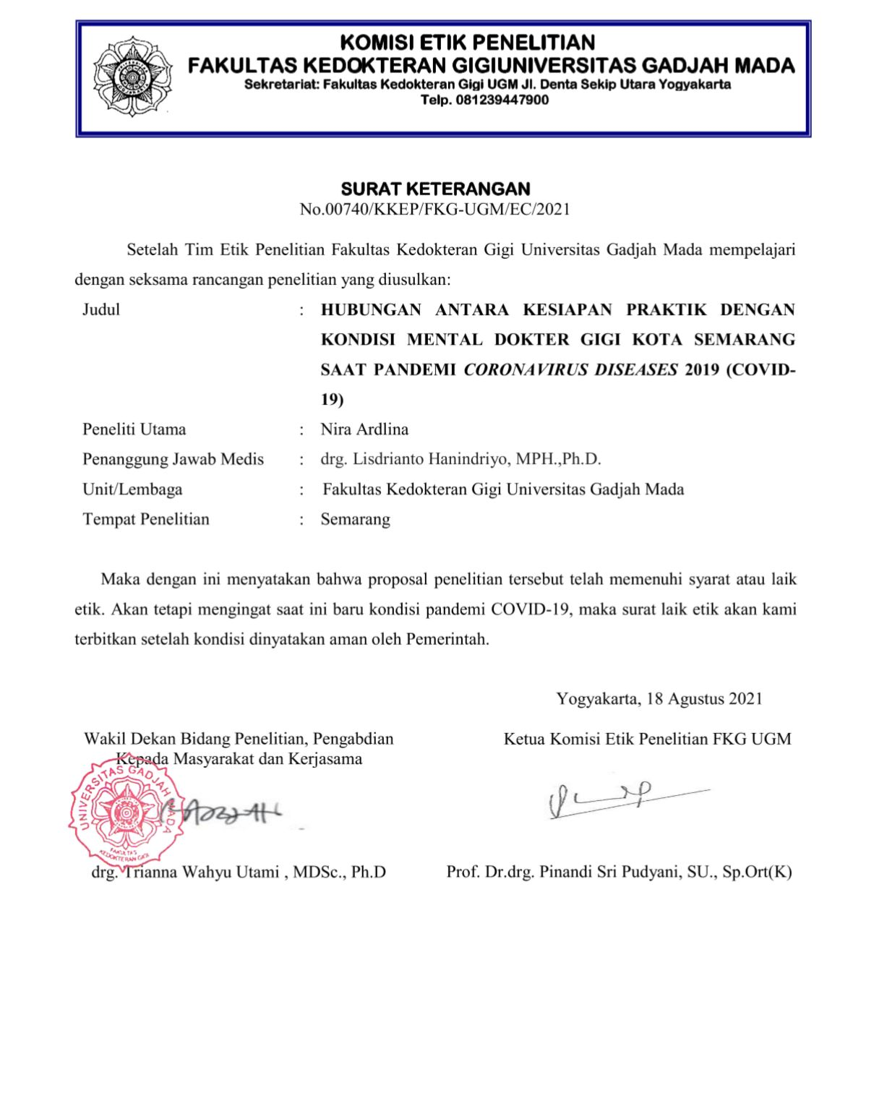

Surat Izin Penelitian
